Oroslavje, 03. rujna 2026. godine

Na temelju čl. 77. st. 3. Zakona o gospodarenju otpadom (NN br. 84/2021) tvrtka MULL-TRANS d.o.o., OIB: 81751042446, provodi sljedeće

JAVNO SAVJETOVANJE
za Cjenik pružanja javne usluge sakupljanja komunalnog otpada
na području Općine Čađavica

UVODNE ODREDBE

Cijena minimalne javne usluge uređena je Odlukom o načinu pružanja javne usluge:

Tablica 1.
Kategorija  korisnika usluge | Cijena obvezne minimalne javne usluge
Kućanstvo | 15,20
Nije kućanstvo | 19,20

U cijenu usluge nije uključen PDV od 13%.

Tablica 1.
Jedinična cijena pražnjenja spremnika sa miješanim komunalnim otpadom
za kategoriju korisnika „Kućanstvo“ te za kategoriju korisnika „Nije kućanstvo“ (varijabilni dio)

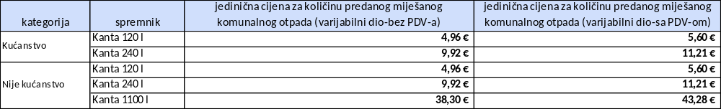

Obrazloženje
Člankom 66. Zakona o gospodarenju otpadom propisano je da predstavničko tijelo jedinice lokalne samouprave donosi Odluku o načinu pružanja javne usluge sakupljanja komunalnog otpada kojom Odlukom se između ostalog određuje cijena minimalne javne usluge.

Trgovačko društvo MULL-TRANS d.o.o., kao pružatelj javne usluge, sukladno važećim zakonskim odredbama predlaže samo varijabilni dio cijene iznosa računa, budući da cijenu minimalne javne usluge određuje predstavničko tijelo Općine Čađavica.

MULL-TRANS d.o.o.

